**Film "Matka Teresa i Ja" w polskich kinach już od 29 grudnia!**

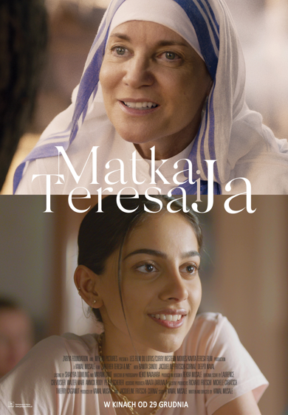

**Oficjalny Trailer na YT**: [Link do zwiastuna](https://youtu.be/vJ0XaCK4o6E)

Już 29 grudnia będzie mieć miejsce polska premiera filmu, który w ostatnim czasie poruszył wiele serc i dusz - **"Matka Teresa i Ja"**. Ten wyjątkowy film odniósł międzynarodowy sukces, zdobywając **prestiżową "Nagrodę dla Najlepszego Filmu"** na Międzynarodowym Festiwalu Filmów Katolickich **"Mirabile Dictu"** w Rzymie. Jego wyjątkowy charakter już wkrótce zainspiruje miliony widzów na całym świecie.

W filmie przenosimy się do świata dwóch wyjątkowych kobiet, których życie to epopeja pasji i determinacji, mimo wielu wewnętrznych rozterek. To opowieść, która sięga głęboko w serca i prowokuje do refleksji nad sensem egzystencji, jednocześnie zacierając granice czasu oraz pokoleń. Bliżej i dokładniej poznajemy historię Matki Teresy z Kalkuty oraz Kavity - młodej Brytyjki, utalentowanej skrzypaczki, o indyjskich korzeniach. Obydwie podążają za swoim własnym powołaniem, choć stawiają czoło osobistym dylematom.

Kavita, mieszkująca we współczesnym, tętniącym życiem Londynie, staje w obliczu miłosnych i rodzinnych trudności. W poszukiwaniu odpowiedzi na wiele nurtujących ją pytań, udaje się do indyjskiej wioski, gdzie spędziła dzieciństwo. Odkrywa tam niezwykłą historię Matki Teresy z Kalkuty i jej oddanej służby ubogim. Dzięki temu odnajduje współczucie, szczęście i sens w swoim życiu.

W retrospekcji widzimy młodą Matkę Teresę, która diametralnie zmienia bieg swojego życia, kiedy słyszy wezwanie Jezusa do posługi potrzebującym w slumsach. Bez wahania porzuca swój dotychczasowy tryb życia i zakłada zakon **Zgromadzenie Sióstr Misjonarek Miłości**. Historia Matki Teresy staje się dla Kavity źródłem wielkiej inspiracji i ogromnym wsparciem w radzeniu sobie z wyzwaniami.

W obsadzie filmu **"Matka Teresa i Ja"** znaleźli się m.in. Banita Sandhu (Kavita), Jacqueline Fritschi-Cornaz (Matka Teresa) i Deepti Naval (Deepali). Inspiracją do stworzenia tego filmu były osobiste przeżycia Jacqueline Fritschi-Cornaz podczas jej podróży do Indii i spotkania z ubogimi. Dzięki tym doświadczeniom narodziła się Fundacja "Zariya", która zaangażowała się m.in. w finansowanie tego filmu. Celem fundacji jest inspiracja ludzi na całym świecie pozytywnymi wartościami, takimi jak współczucie, życzliwość, szacunek oraz miłość.

Produkcja filmu była ogromnym wyzwaniem, gdyż twórcy starali się oddać autentyczną atmosferę lat 50-tych XX wieku w Kalkucie oraz trudne warunki życia w ubogich dzielnicach. Emocjonalna muzyka, stworzona przez utalentowanych kompozytorów Waltera Maira i Petera Scherera, podkreśla kluczowe tematy, z którymi zmierzały się bohaterki: miłość, poświęcenie, współczucie, wiara, wytrwałość czy powołanie.

**"Matka Teresa i Ja"** to wyjątkowy film, który nie tylko wzrusza i inspiruje, ale także przedstawia siłę i determinację kobiet w realizacji swoich marzeń, planów, powołań, pomimo wielu osobistych trudności i wątpliwości. To także opowieść o wielkiej pasji, miłości i odkrywaniu sensu w niespokojnym współczesnym świecie.

**Tytuł oryginalny:** „Mother Teresa & Me”  
**Gatunek:** dramat  
**Reżyser:** Kamal Musale  
**Obsada:** Banita Sandhu, Jacqueline Fritschi-Cornaz, Deepti Naval  
**Produkcja:** Szwajcaria, Indie, Wielka Brytania  
**Czas trwania:** 121 min  
**Premiera kinowa:** 29.12.2023  
**Dystrybucja:** Galapagos Films